CP2 : Vendredi 27 mars 2020

9h : Penser à enregistrer l’émission de France 4 ou à la regarder en replay.

Calendrier :
« Good morning children ! » « What’s the weather like today ? »
« Good morning teacher ! » « It’s … ! » ( sunny, cloudy, raining, windy ?)
Compléter dans la colonne météo pour vendredi 27.

Ecriture : F
Ecriture dans le cahier violet.
Au point rose, la date : vendredi 27 mars 2020 (attention au « d » haut de 2 interlignes ; et aux chiffres, 2 interlignes également).
On écrit par syllabes ou par mots entiers selon les mots (courts ou longs ; mémorisés ou pas…)

La lettre majuscule F (3 interlignes) : on écrit une lettre un carreau sur 2.

Au point vert, on écrit : « Dictée »
On épelle le mot : « D majuscule » (3 interlignes) ; i, c, t, e, e, la barre du « t », l’accent aigu sur le « e ». (Attention au « t » : 2 interlignes).
Et on rajoute les 2 points « : ».
Puis leur dicter les mots : un – deux – trois – quatre – cinq – six – sept – huit – neuf – dix.
Se relire avant de donner son cahier à corriger.
Correction : … / 10
(1 point si le mot est juste ; 0 sinon ; -0,5 pour chaque point oublié sur les « i »)
En-dessous de la dictée, écrire les modèles des mots s’il y avait des erreurs et les faire recopier 3 fois.

Lecture : Ti Tsing, Episode 1

Page 56 : Relecture de l’épisode 1
Lire le texte en gros caractères.
Les enfants qui en sont capables lisent également la partie en petits caractères.
Sinon aux parents de lire cette partie. MAIS vous laisser votre enfant lire les phrases courtes et assez simples : « On dirait un oiseau. Il est si beau ! » … « Mais non. » … « Fa est déjà là sur sa bicyclette » … « Vite, il plie la couette. » … « Fa n’aime pas attendre. ».
En principe, le 4ème jour, la lecture est très agréable à écouter !

Page 58 : Entraînement
Lire la rubrique en entier.

Pour la blague de Toto, en principe, ils ne la comprennent pas, il faut leur expliquer.
En classe, je leur demande de chercher sur les étiquettes de leurs vêtements s’ils trouvent 100% coton. Faite-le aussi à la maison, ça leur plaît beaucoup et ça peut leur permettre de mémoriser le « 100 » et le « % ».
Je leur fais également relire le dialogue à 2, en déterminant qui « joue » le rôle de Toto et qui joue le rôle de la maman. Cela leur permet de mieux comprendre la structure du texte. Si vous avez une troisième personne qui peut faire le narrateur c’est encore mieux.

Exercices du fichier page 39 : Production d’écrits
Ecriture de la date : 27/03/20
Demandez à votre enfant de vous la donner : on écrit 27 pour le vingt-septième jour du mois ; barre pour séparer ; 03 pour le troisième mois de l’année ; barre pour séparer ; 20 pour l’année 2020.
Puis on récite ensemble les mois de l’année : janvier – février – mars – avril – mai – juin – juillet – août – septembre – octobre – novembre – décembre ; en montrant 1 puis 2 puis 3 doigts… jusqu’à 12 (« 10 et 2 douze ! »).

L’enfant lit les consignes puis le contenu de l’exercice.

Exercice 6 : On lit la question, on cherche la réponse à l’oral.
Exceptionnellement, on n’écrit pas la phrase réponse complète car il n’y a pas la place.
Mais on met quand même la majuscule et le point !!!
Où a été prise cette photographie ? En Afrique.
Qui est sur la photographie ? Des enfants.
Que font les enfants ? Ils jouent. / Ils font un jeu. / Ils jouent à un jeu. (par exemple)
Comment sont-ils habillés ? Ils sont habillés avec des tee-shirts, des jupes et des shorts. (par exemple)

Exercice 7 : On imagine d’abord le dialogue à l’oral.
Fa et Ti Tsing doivent se répondre mais peu importe l’ordre.
Attention, la bulle remplace « Fa dit » et « Ti Tsing dit » on ne l’écrit donc pas dans la bulle. Beaucoup d’enfants ont encore du mal à le comprendre à cet âge-là.
Exemples de dialogue :
Tu viens Ti Tsing ? J’arrive Fa.
Tu viens Ti Tsing ? Oui, oui, j’arrive !
Tu viens Ti Tsing ? Fa n’aime pas attendre.
Vite Ti Tsing ! J’arrive !
S’ils ont besoin d’un mot qui n’est pas dans le livre, on leur fait le modèle sur l’ardoise (ou autre…).
On n’oublie surtout pas la majuscule au début de la phrase et le signe de ponctuation à la fin.
Dans ce cas-là, on va probablement utiliser le point d’interrogation et le point d’exclamation.

Mathématiques : MHM, Module 17 Séance 1
Chaque jour compte : Jour d’école n°89
Sur l’ardoise, dessiner « 8 boîtes et 9 jetons » ; écrire « 89 » ; « 80+9 » et « quatre-vingt-neuf ».

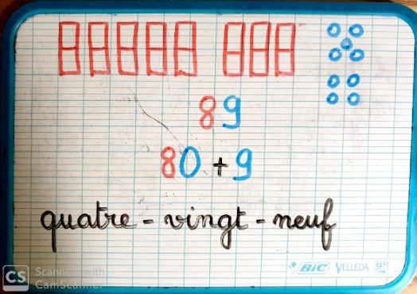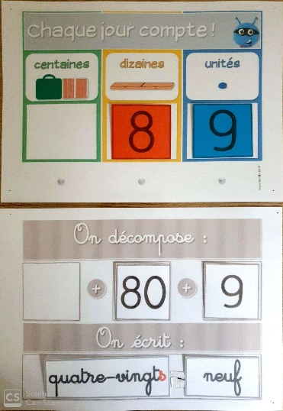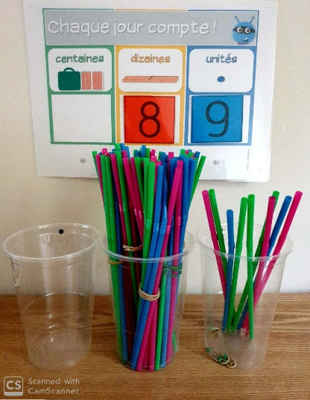

Activités ritualisées : (à l’ardoise)
Jeu des formes : L’enfant regarde la figure 3 pendant 30 secondes, puis on la cache.
Il la reproduit à main levée sur son ardoise. Puis on vérifie en comparant avec le modèle.
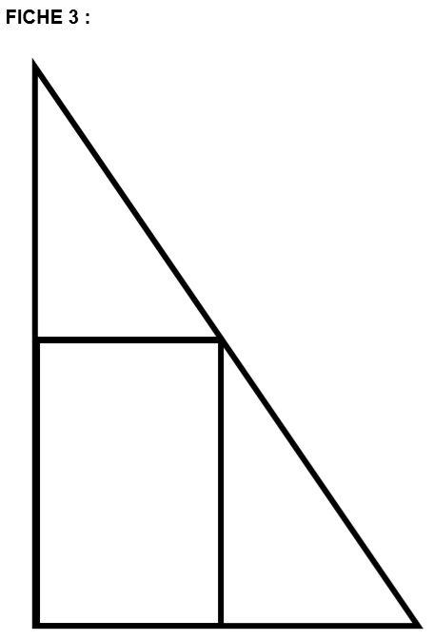

Calcul mental :
Chronomath 7 : Il est collé dans le grand cahier bleu.
Faites remarquer à votre enfant qu’il y a des additions et soustractions.
L’enfant écrit la date (Sous la forme : 27/03/20).
Lorsqu’il est prêt, vous lancez le chronomètre 3 mn. Ce n’est pas grave s’il n’a pas fini au bout des 3 mn. Vous récupérez sa feuille, vous corrigez et vous notez son score en bas de la feuille.
Vous pouvez ensuite le laisser terminer et corriger les éventuelles erreurs. Puis il vérifie avec la correction ci-dessous. (Vous pouvez aussi attendre l’après-midi pour le faire.)
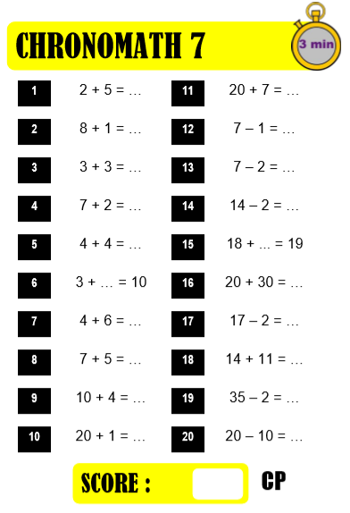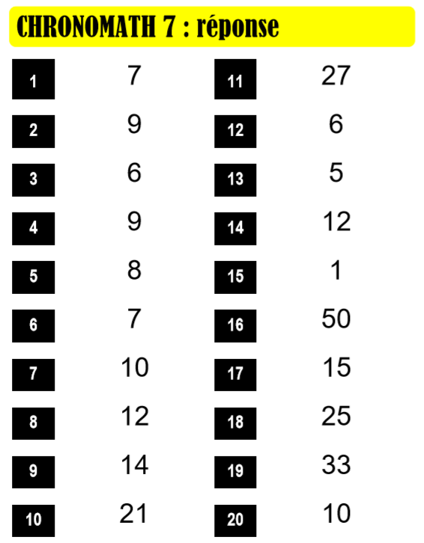

Fichier « Problèmes (1) » : Problèmes 12 et 13
Rappel : Faire lire la consigne à l’enfant (l’aider si besoin).
Il est important qu’il repère les mots de la question pour pouvoir écrire la phrase réponse.
Faire le dessin.
Ecrire l’égalité.
Ecrire la phrase-réponse en recopiant les mots de la question.

Problème n°12 : 7+7 = 14
Il a 14 livres (au total).

Problème n°13 : Attention, il faut dessiner les parts de gâteaux () et les enfants () en petit pour que tout rentre dans la case.
Sur le dessin, on relie les parts de gâteaux et les enfants.
Les dessins commencent à devenir fastidieux, d’où l’importance de commencer à visualiser mentalement la situation pour s’économiser une charge de travail importante et gagner beaucoup de temps. Faites-le remarquer à votre enfant.

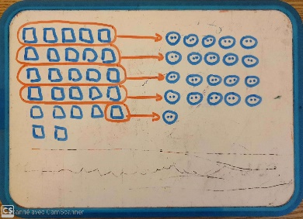

27-21 = 6 ou 21+… = 27 (21+6= 27)
Si l’enfant passe par l’addition à trou, lui faire chercher la soustraction correspondante, et la lui donner s’il ne l’a pas trouvée. Dans ce cas-là, je veux les 2 égalités. Sinon la soustraction suffit.
Il restera 6 parts (après l’anniversaire).

Vérifier qu’il y a bien la majuscule et le point à chaque phrase réponse.

Apprentissage : La mesure de longueur
Séance de découverte : Il faut montrer à votre enfant comment faire.
Couper la fiche de mesure de segments en 2. Il faut travailler sur la partie de gauche et découper un des rectangles de 2cm sur la partie de droite : ce sera la bande unité qui va servir à mesurer les segments.

Demander à votre enfant avant de commencer, quel est, d'après lui, le segment le plus court et le segment le plus long. Nous allons vérifier cela par la mesure des segments.

Montrer comment on fait sur le premier segment. On place le début de la bande unité bleue bien aligné avec le début du segment à gauche, puis on fait une marque repère, au crayon bien pointu, à la fin de la bande bleue en étant bien précis. On décale ensuite le début de la bande unité bleue pour l’aligner avec cette marque repère, et on fait une nouvelle marque repère à l’autre bout de la bande bleue ; et on continue ainsi jusqu’au bout du segment. Ensuite on compte combien de fois on a reporté la bande : 2 fois pour ce segment, donc on écrit 2u à côté (u veut dire « unités »).
On efface les traits au crayon et on laisse l’enfant refaire la manipulation.
Il fait de même sur les autres segments (Aidez-le à être bien précis.), et il note leur mesure à côté de chacun des segments.
Pour finir, on détermine à l’oral quel segment est le plus petit et quel segment est le plus grand.

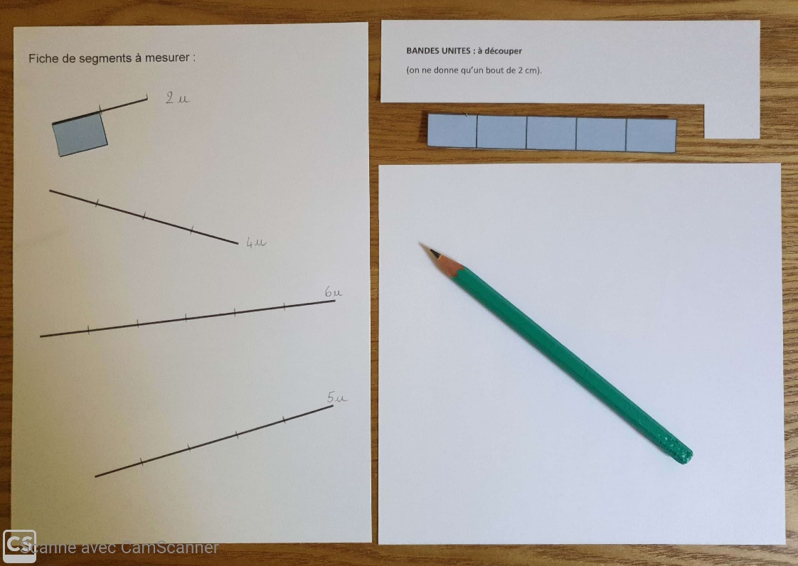

Liens Fiche mesure sur le site

Activité complémentaire : Facultative (Pour les enfants qui auraient travaillé très rapidement)
Les enfants peuvent reproduire une frise dans le petit cahier d’entraînement de mathématiques.
Vérifiez que votre enfant dispose bien de 2 lignes de carreaux entiers pour reproduire la frise, sinon décollez et recollez…
Attention au soin, le crayon doit être bien taillé et les traits bien tracés sur les lignes du cahier ; ou les carreaux bien coloriés selon les frises !!!

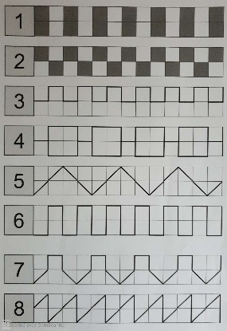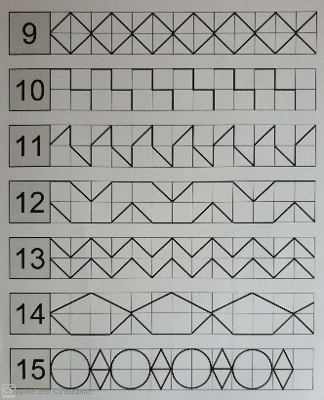

Lien Frises à reproduire sur le site

Pour l’après-midi :

Chorale : Revoir les chants.

Jeux mathématiques :
Vous pouvez jouer aux jeux suivants avec vos enfants :

JEU DES COCCINELLES JEU DU POTAGER

Lien Jeux sur le site

Devoirs :
Lecture : Relire les tableaux des sons [C], [z], [j] et des lettres « c » et « s ».
Ecriture : Revoir la liste de « onze » à « cent ».
Maths : Consignes n°110.
Revoir les additions des maisons de 0 à 10.

J’attends des nouvelles des derniers parents qui ne m’ont pas encore contactée… (cp2val@gmail.com).

Bonne fin de semaine.

